Поисково- исследовательская работа в сельской школе
как средство формирования активной гражданской позиции ученика.

(Из опыта работы учителя истории
Ленинского филиала МБОУ «Новопокровская СОШ»
Мордовского района Тамбовской области
Гореловой Ларисы Александровны)

Многие педагоги, чей опыт краеведческой работы хорошо известен в нашей Тамбовской области и далеко за её пределами, справедливо считают, что «детей надо воспитывать на том, что рядом, что доступно. Не на подвиге вообще, а на делах своих земляков».
С этим нельзя не согласиться. Мы знаем как интересны и полезны уроки, разработанные на основе краеведческого материала. Для нас, всех учителей, очень важно достичь единства познавательного и воспитательного процессов. А для учителей- историков, учебный предмет история и краеведение как раз и является главным источником этого.
Я хотела бы поделиться своим опытом работы в этом направлении. За несколько лет в нашей маленькой сельской школе сложилась целая система работы по патриотическому воспитанию учащихся.
Сохранение памяти о боевых традициях -в целом страны, и отдельно взятой своей малой родины, воспитание у подрастающего поколения чувства патриотизма, гордости за свой народ, свою семью – являются одними из главных задач в настоящее время нашего общества. Важнейшим звеном, выполняющим эту задачу, являются школьные музеи и Комнаты Славы.
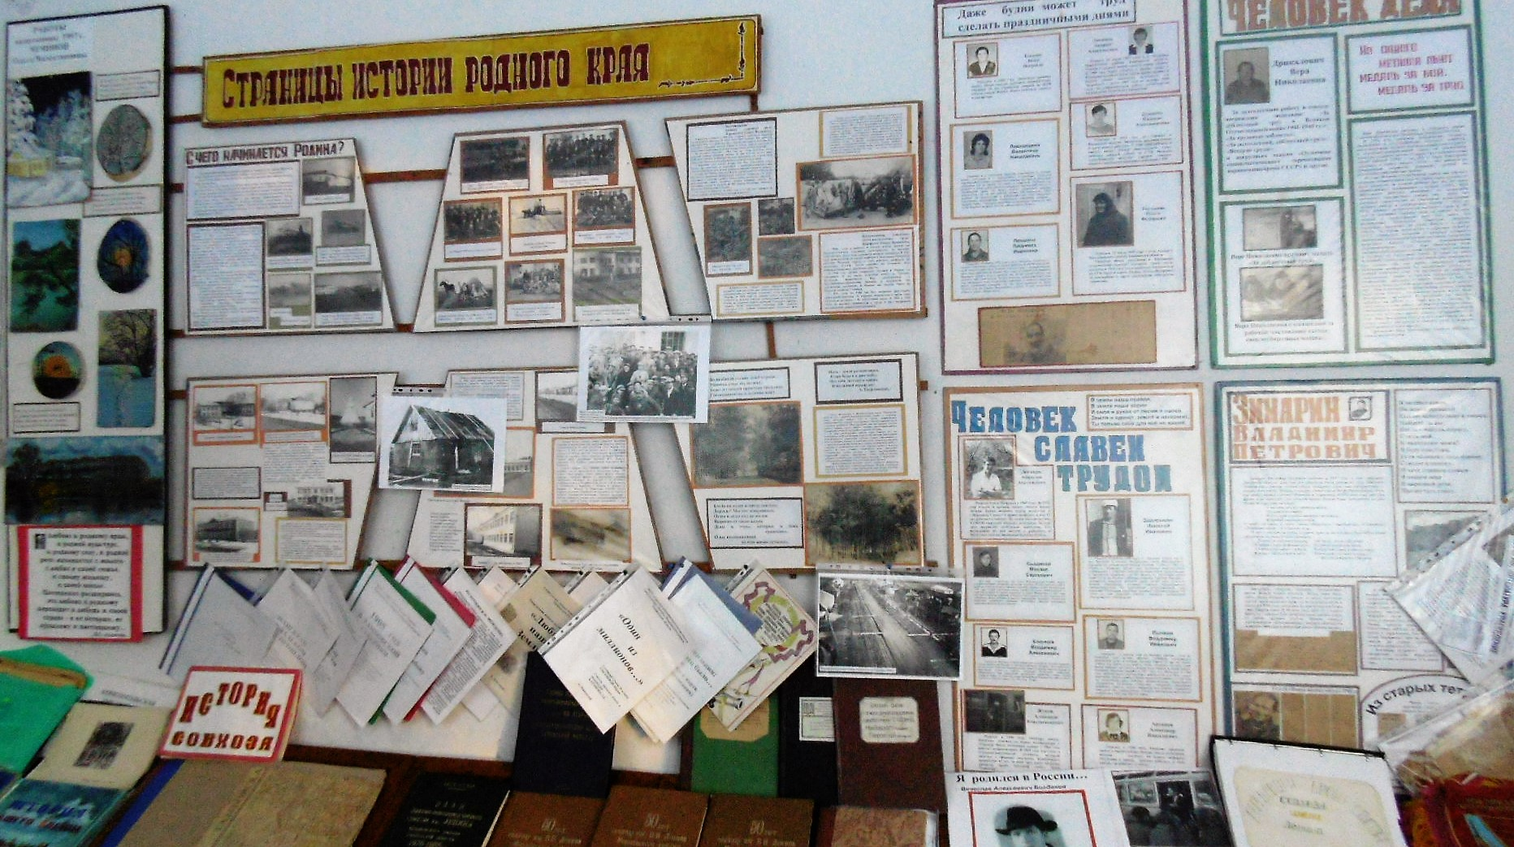
Идея создания Комнаты Боевой и Трудовой Славы в нашей школе связана с 30- летней годовщиной Победы нашего народа в ВОВ. Работа по сбору материала и его оформлению в школе велась с 1975 года учащимися 10 класса под руководством учителя истории Логиновой В. В., весь собранный материал находился тогда в читальном зале школьной библиотеки. А в 1987 году – мы собрали материал и оформили Зал Славы. Спустя некоторое время, 23 мая 2005 года, Комната «переехала» в отдельное небольшое помещение, площадью 10 кв.м.
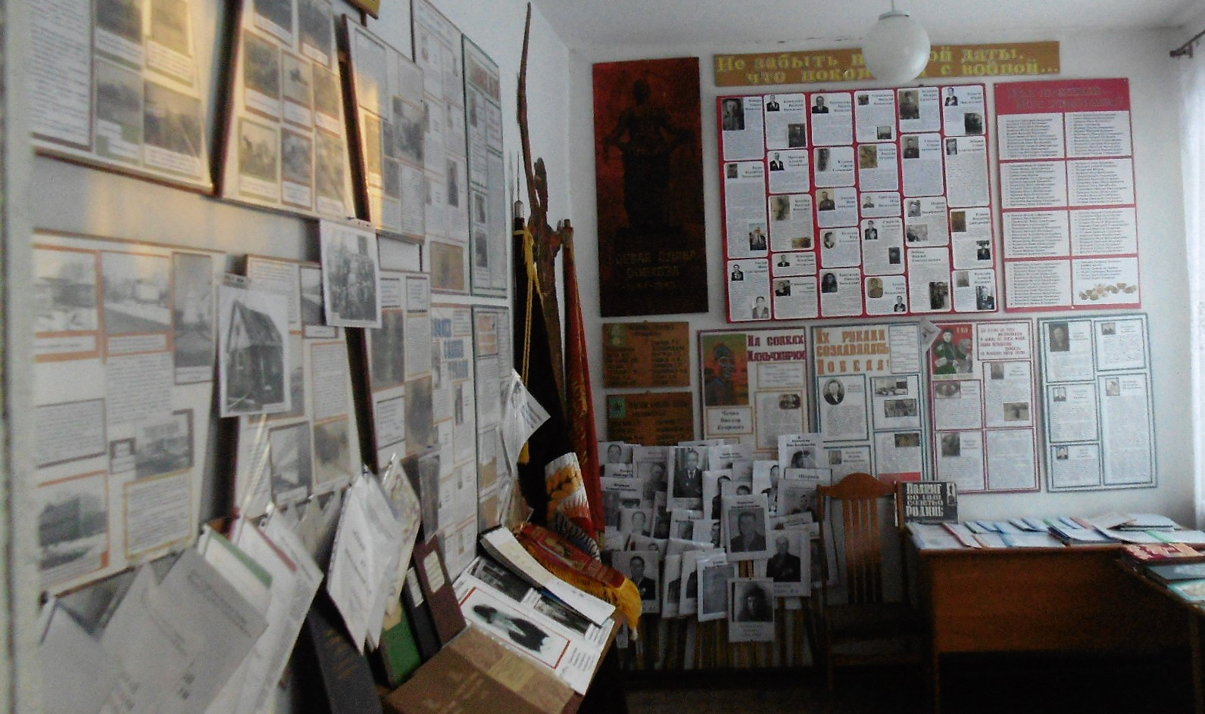
Создавалась она силами учащихся и педагогического коллектива. Каждый класс стал поисковым отрядом. Началась активная работа по поиску родных, друзей «старожил» нашего села, ветеранов ВОВ и труда, передовиков производства.
В школу стали приносить фотографии, письма, личные вещи, документы. Необыкновенно трогательными были первые встречи с людьми, которые не скрывая слез, рассказывали о жизни своих друзей, соседей, знакомых. Старшеклассники организовывали встречи с ветеранами войны. У нас хранятся отзывы, фото, сочинения учащихся, где они делятся своими впечатлениями об этих встречах.
И это ещё раз убедило коллектив школы, что такая Комната должна быть – как память о тех, кто строил наше село, кто работал здесь, украшал его своим трудом, о тех, кто выполнял приказ Родины не только в дни ВОВ, но и неся службу в рядах армии.
Растёт фонд Комнаты. В настоящее время у нас в наличии 7 стендов настенных, 5 планшетов, 13 альбомов по истории совхоза, истории школы, история образования Мордовского района, о Трудовой и Боевой Славе совхоза, информация о замечательных людях нашего посёлка, имеются альбомы по истории пионерской, комсомольской организаций школы и совхоза, о передовиках производства и выпускниках школы, служащих в рядах армии и др.
За последние два года фонд нашей Комнаты Славы пополнился документами о выдающихся педагогических династиях нашей школы, известных земляках, семейных традициях и увлечениях; о выпускниках школы-защитниках СВО. Открылись новые разделы: «Семейные традиции»; «Моя династия», «Есть такая профессия- Родину защищать!».
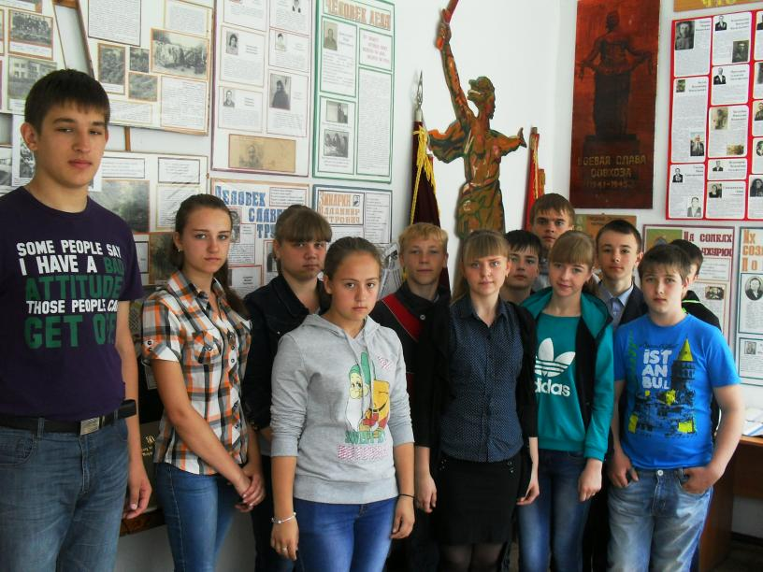
Пополнили материалами рукописную книгу о земляках, талантливых людях нашего посёлка, поэтах Богданове, Зимарине. Появилась новая Рукописная книга о ветеранах ВОВ (воспоминания, биографии, фронтовые фотографии) «История ВО войны в лицах: судьбы и воспоминания», Книга сочинений к акции «Правнуки Победы».
Экспонатов, которые представляют музейную ценность у нас нет. Но все стенды, альбомы, которые мы оформили сами, своими руками, фото - все это для нас представляют особую ценность. У нас в посёлке был замечательный музей. И жители, и школа помогали в его создании. Четыре года назад его расформировали, экспонаты передали в район и область. Таким образом, именно школьная Комната Славы стала центром внимания нашего социального социума. Краеведческая работа наших школьников способствует вовлечению в деятельность по сбору материала их родителей, дедушек, бабушек. Дети расспрашивают своих близких о событиях прошлых лет, приглашают их на школьные встречи, узнают о реликвиях, хранимых в семьях. Мы составили не одно генеалогическое древо своего рода, некоторые учащиеся в своём поиске дошли до 6 -7 -го колена! Этому способствовал и школьный курс «Моя родословная».
Я считаю, что такая работа сплачивает детей и взрослых, что соответственно укрепляет отношения так же и между семьёй и школой.
Краеведческий материал Комнаты Славы используется при проведении уроков истории, литературы. Ребята участвуют в школьных мероприятиях в рамках предметных Недель, районных и областных конкурсах творческих работ, конкурсах сочинений, рисунков. Темы некоторых исследовательских работ, с которыми мы участвовали в конкурсах различных уровней: «Здесь Родины моей начало…», «Пионерский галстук в моей семье»,«Театральные традиции. История семьи как эпоха», «История моей семьи – моя история», «Главный человек в моей жизни», «Моя земля – мои земляки», Судьба семьи – в судьбе страны»… и др.Каждый год в рамках Недели истории в школе организуем выставки: фоторобот «Пишем родословную», сочинений «Письмо ветерану», рисунков «Моя семья – моё богатство», творческих работ «Наука генеалогия и моя семья», «Герб семьи»,«Летопись и родословная семьи»…
Узнавая прошлое близких людей, отыскивая и изучая какой-либо материал, дети перестают быть беспристрастными наблюдателями. В этом случае формируется особая психологическая атмосфера переживания детьми процесса сбора и оформления исторического материала.
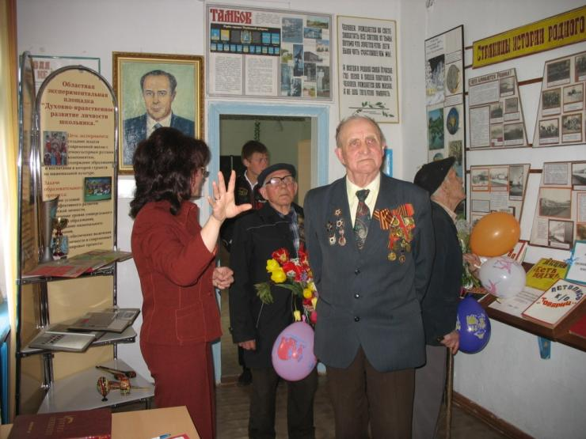
Таким образом, школьная краеведческая работа выступает реальной основой патриотического воспитания подрастающего поколения. Лекторская группа, которой я руковожу, систематически проводит тематические линейки, встречи с ветеранами войны и труда, участниками войны в Афганистане и СВО на Украине, обзорные экскурсии для младших учащихся школы, для жителей нашего посёлка, тематические линейки к памятным Дням России, Воинской Славы, Вахты Памяти. Каждый год школа встречает ветеранов, родственников и друзей погибших, представителей районной и местной администраций. Сначала проводятся встречи по классам с интервью и чаепитием, посещение школьной Комнаты Славы, затем -шествие «Бессмертного полка» по посёлку, митинг у мемориального комплекса погибшим односельчанам в годы ВОВ, возложение цветов к обелиску, праздничный концерт.
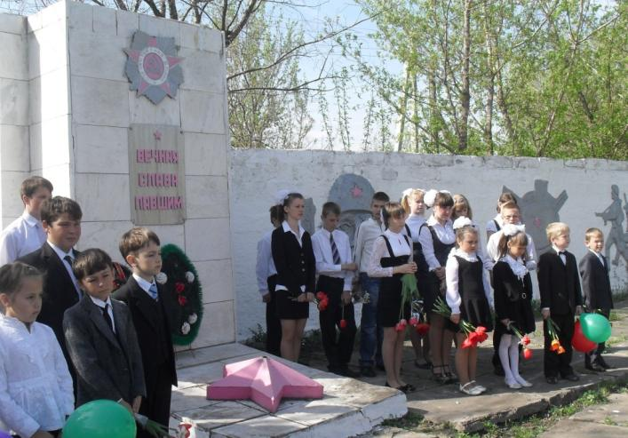
Организация поездок, экскурсий по памятным местам, выставочным и музейным центрам - это тоже приобщение к поисково- краеведческой работе. Мы несколько раз в год выезжаем в наш областной центр Тамбов (краеведческий музей, музейно-выставочный центр, дом Асеева; побывали в Волгограде, Москве, Липецке, Воронеже, Туле, даже съездили на Кудыкину гору под Задонском).
Наша Комната Боевой и Трудовой Славы сегодня занимает достойное место в учебно - воспитательном процессе школы и является её гордостью. Результаты нашей работы оценены Почётной грамотой Отдела образования администрации Мордовского района за 3 место в муниципальном смотре музеев, комнат, залов образовательных учреждений области, Благодарственным письмо Администрации Тамбовской области за вклад в организацию научно- исследовательской деятельности обучающихся в деле воспитания и обучения, Грамотой института филологии ТГУ имени Г.Р. Державина за активное участие в региональном фестивале «Рождество- праздник всех людей!», за неизменную преданность высоким традициям классического образования и национальной культуры. «Мичуринский государственный аграрный университет» педагогический институт Кафедра истории отметил нас Грамотой за подготовку лауреатов Межвузовской студенческой научно- практической конференции. в номинациях «Системность и глубина исследования» и «Научный поиск». Мы приняли участие и в международном конкурсе-презентации фотоколлажей-баннеров по истории международного поискового движения «Мои дороги, как военные пути…» памяти ветерана Великой Отечественной войны Юлия Михайловича Иконникова, посвященного 70-летию Победы в Великой Отечественной войне 1941-1945 гг., 25-летию I Всесоюзного сбора поисковых отрядов в номинации «Я поведу тебя в музей…» Московский комитет ветеранов войны от международной ассоциации общественных поисковых объединений «Народная память о защитниках Отечества» нас наградил Дипломом за участие. Ученица 10 класса, член лекторской группы Комнаты Славы, стала лауреатом Всероссийского конкурса, посвященного 190 - летию восстания декабристов, она была награждена Почетной грамотой Международного Союза «Мужество и Гуманизм», Московское общество «Наследие декабристов»,
Наши задачи на будущее: продолжить направлять научную работу наших учащихся, выбравших темы, связанные с краеведением, в научно- исследовательских и творческих конкурсах различных уровней, продолжать работу по восстановлению сведений по фотоматериалам, не имеющим описательных данных. Ценность краеведческой работы состоит в том, что она позволяет развить исследовательские навыки и творческие способности, выработать навыки самообразования.
Главный наш инструмент – это слово. Мы, учителя, оперируем на уроке абстрактными понятиями, в музее же - опираемся на музейный экспонат, который оказывает воздействие на эмоции ученика. Ученик может взять музейный предмет, фото, письмо в руки, почувствовать его сопричастность с прошлым, вызвать эмоциональный всплеск. Ведь предмет хранит энергию того или иного исторического события. Музейные экспонаты расширяют возможности учебного процесса.
Понятно, что мы не в состоянии на сегодняшний день оградить наших детей от потока информации самого разного качества, иногда явно искажённой, но МОЖЕМ НАУЧИТЬ разбираться в источниках, сведениях, размышлять о событиях и людях, сомневаться в выводах, не удивляться тому, что в исторической науке есть спорные проблемы.
При этом надо помнить, что не ученик существует для учителя, а учитель для ученика. Не подстраиваться под детей, а вести их за собой, развивать их ум, чувства. Не рассчитывать на быстрый успех. И не падать духом.
Воспитание нравственности происходит разными путями. Один из таких путей – воспитание самой личностью учителя. Я хотела бы в заключение привести слова В.О. Ключевского, который говорил, что надо любить то, что преподаёшь, и того, кому преподаёшь.

